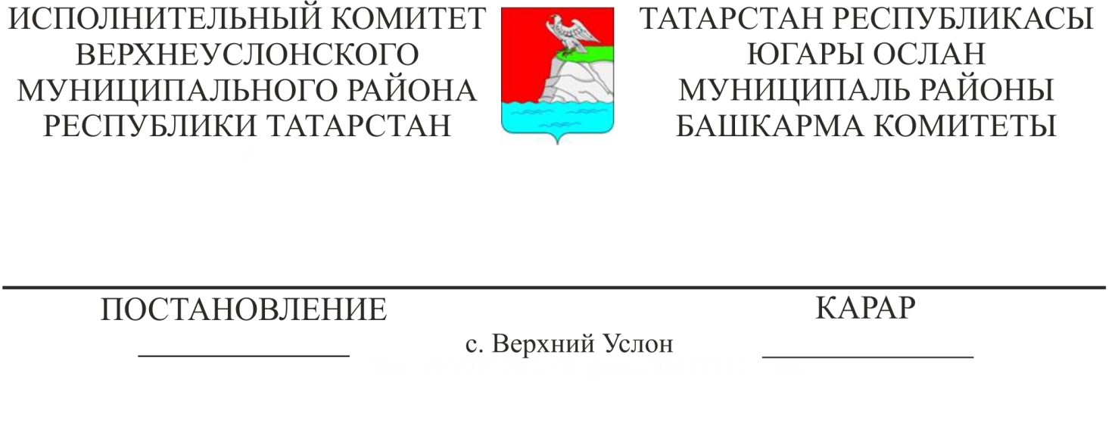
03.10.2018 1165
Муниципаль бюджет гомуми
белем бирү учреждениеләре
уставларына үзгәрешләр кертү турында

Югары Ослан муниципаль районы Башкарма комитетының «Югары Ослан муниципаль районы Башкарма комитеты аларны гамәлгә куючы булып торган район муниципаль учреждениеләре уставларына үзгәрешләр кертү турында» 2018 елның
5 сентябрендәге 996 номерлы карары нигезендә Татарстан Республикасы Югары Ослан муниципаль районы Башкарма комитеты КАРАР БИРӘ:
1. Татарстан Республикасы Югары Ослан муниципаль районының «Югары Ослан гимназиясе» муниципаль бюджет гомуми белем бирү учреждениесе һәм Татарстан Республикасы Югары Ослан муниципаль районының «Яр буе Морквашы урта гомуми белем бирү мәктәбе» муниципаль бюджет гомуми белем бирү учреждениесе (Татарстан Республикасы Югары Ослан муниципаль районы Башкарма комитетының 2015 елның 14 октябрендәге 1553 номерлы карары белән расланган) Муниципаль бюджет мәгариф учреждениеләре уставларына (алга таба- Устав) түбәндәге үзгәрешләр һәм өстәмәләр кертергә:
Уставның 7 нче номерлы «Мәнфәгатьләр конфликтын булдырмау һәм җайга салу» бүлегенә түбәндәге эчтәлекле пунктлар белән өстәргә:
«7.1. Мәнфәгатьләр каршылыгы астында учреждение хезмәткәренең шәхси кызыксынуы аларның хезмәт бурычларын тиешенчә башкаруына йогынты ясарга мөмкин һәм учреждение хезмәткәренең шәхси кызыксынуы һәм учреждениенең хокуклары һәм законлы мәнфәгатьләре арасында каршылык барлыкка килергә мөмкин булган хәл аңлашыла.
7.2. Учреждение хезмәткәренең хезмәт бурычларын тиешенчә башкаруына йогынты ясый яки йогынты ясый ала торган шәхси кызыксынуы дигәндә, акча, кыйммәтләр, башка мөлкәт, шул исәптән милек хокуклары, яки үзе өчен яки өченче затлар өчен мөлкәти характердагы хезмәт күрсәтү рәвешендә керемнәр алу мөмкинлеге аңлашыла.
7.3. Учреждение директоры гамәлгә куючыга вазыйфаи бурычларны үтәгәндә мәнфәгатьләр каршылыгына китерә яки китерә ала торган шәхси кызыксынучанлык барлыкка килү турында хәбәр итәргә тиеш.
7.4. Учреждение хезмәткәре учреждение директорына вазыйфаи бурычларны үтәгәндә мәнфәгатьләр каршылыгына китерә яки китерә ала торган шәхси кызыксынучанлык барлыкка килү турында хәбәр итәргә тиеш.
7.4.1. Учреждение директорына хәбәр итү тәртибе, хәбәрнамәләрдә булган мәгълүматлар исемлеге, әлеге мәгълүматларны тикшерүне оештыру һәм хәбәрләрне теркәү тәртибе учреждение директоры тарафыннан билгеләнә».
2. Уставның " Йомгаклау нигезләмәләре» бүлеген 8 бүлек дип санарга.
3. Югарыда күрсәтелгән муниципаль бюджет гомуми белем бирү учреждениеләре директорларына гамәлдәге законнарда билгеләнгән тәртиптә үзгәрешләр дәүләт теркәвенә алуны башкарырга.
4. Әлеге карарның үтәлешен контрольдә тотуны үземә калдырам.

Башкарма комитет
җитәкчесе Л.С. Хакимзянов

Әзерләде һәм җибәрде
Лыкина Ю.С.
5 нөсхәдә

Татарстан Республикасы
Югары Ослан муниципаль районы
Башкарма комитет җитәкчесенең
«03» 10. 2018 ел №1165
карары белән РАСЛАНДЫ
_______________ Л.С. Хакимзянов

Татарстан Республикасы Югары Ослан муниципаль районы « Югары Ослан гимназиясе» муниципаль бюджет гомуми белем бирү учреждениесе Уставына өстәмәләр һәм үзгәрешләр кертү турында

Татарстан Республикасы
Югары Ослан муниципаль районы
«Югары Ослан гимназиясе» муниципаль
бюджет гомуми белем бирү учреждениесе
коллективының гомуми җыелышы белән
КАБУЛ ИТЕЛДЕ
Беркетмә 31 август 2018 ел №1
Рәис ____________ А.А.Анохина

Югары Ослан авылы
2018 ел

1. Уставның 7 нче номерлы «Мәнфәгатьләр конфликтын булдырмау һәм җайга салу» бүлегенә түбәндәге эчтәлекле пунктлар белән өстәргә:
«7.1. Мәнфәгатьләр каршылыгы астында учреждение хезмәткәренең шәхси кызыксынуы аларның хезмәт бурычларын тиешенчә башкаруына йогынты ясарга мөмкин һәм учреждение хезмәткәренең шәхси кызыксынуы һәм учреждениенең хокуклары һәм законлы мәнфәгатьләре арасында каршылык барлыкка килергә мөмкин булган хәл аңлашыла.
7.2. Учреждение хезмәткәренең хезмәт бурычларын тиешенчә башкаруына йогынты ясый яки йогынты ясый ала торган шәхси кызыксынуы дигәндә, акча, кыйммәтләр, башка мөлкәт, шул исәптән милек хокуклары, яки үзе өчен яки өченче затлар өчен мөлкәти характердагы хезмәт күрсәтү рәвешендә керемнәр алу мөмкинлеге аңлашыла.
7.3. Учреждение директоры гамәлгә куючыга вазыйфаи бурычларны үтәгәндә мәнфәгатьләр каршылыгына китерә яки китерә ала торган шәхси кызыксынучанлык барлыкка килү турында хәбәр итәргә тиеш.
7.4. Учреждение хезмәткәре учреждение директорына вазыйфаи бурычларны үтәгәндә мәнфәгатьләр каршылыгына китерә яки китерә ала торган шәхси кызыксынучанлык барлыкка килү турында хәбәр итәргә тиеш.
7.4.1. Учреждение директорына хәбәр итү тәртибе, хәбәрнамәләрдә булган мәгълүматлар исемлеге, әлеге мәгълүматларны тикшерүне оештыру һәм хәбәрләрне теркәү тәртибе учреждение директоры тарафыннан билгеләнә».
2. Уставның " Йомгаклау нигезләмәләре» бүлегенә 8 номерын бирергә .

Татарстан Республикасы
Югары Ослан муниципаль районы
Башкарма комитет җитәкчесенең
«03» 10. 2018 ел №1165
карары белән РАСЛАНДЫ
_______________ Л.С. Хакимзянов

Татарстан Республикасы Югары Ослан муниципаль районы «Яр буе Морквашы урта гомуми белем бирү мәктәбе» муниципаль бюджет гомуми белем бирү учреждениесе Уставына өстәмәләр һәм үзгәрешләр кертү турында

Татарстан Республикасы Югары Ослан
муниципаль районы «Яр буе Морквашы
урта гомуми белем бирү мәктәбе»
муниципаль бюджет гомуми белем бирү
учреждениесе коллективының гомуми
җыелышы белән КАБУЛ ИТЕЛДЕ
Беркетмә 31 август 2018 ел №1
Рәис ____________ Р.Р.Саттаров

Яр буе Морквашы авылы
2018 ел

1. Уставның 7 нче номерлы «Мәнфәгатьләр конфликтын булдырмау һәм җайга салу» бүлегенә түбәндәге эчтәлекле пунктлар белән өстәргә:
«7.1. Мәнфәгатьләр каршылыгы астында учреждение хезмәткәренең шәхси кызыксынуы аларның хезмәт бурычларын тиешенчә башкаруына йогынты ясарга мөмкин һәм учреждение хезмәткәренең шәхси кызыксынуы һәм учреждениенең хокуклары һәм законлы мәнфәгатьләре арасында каршылык барлыкка килергә мөмкин булган хәл аңлашыла.
7.2. Учреждение хезмәткәренең хезмәт бурычларын тиешенчә башкаруына йогынты ясый яки йогынты ясый ала торган шәхси кызыксынуы дигәндә, акча, кыйммәтләр, башка мөлкәт, шул исәптән милек хокуклары, яки үзе өчен яки өченче затлар өчен мөлкәти характердагы хезмәт күрсәтү рәвешендә керемнәр алу мөмкинлеге аңлашыла.
7.3. Учреждение директоры гамәлгә куючыга вазыйфаи бурычларны үтәгәндә мәнфәгатьләр каршылыгына китерә яки китерә ала торган шәхси кызыксынучанлык барлыкка килү турында хәбәр итәргә тиеш.
7.4. Учреждение хезмәткәре учреждение директорына вазыйфаи бурычларны үтәгәндә мәнфәгатьләр каршылыгына китерә яки китерә ала торган шәхси кызыксынучанлык барлыкка килү турында хәбәр итәргә тиеш.
7.4.1. Учреждение директорына хәбәр итү тәртибе, хәбәрнамәләрдә булган мәгълүматлар исемлеге, әлеге мәгълүматларны тикшерүне оештыру һәм хәбәрләрне теркәү тәртибе учреждение директоры тарафыннан билгеләнә».
2. Уставның " Йомгаклау нигезләмәләре» бүлегенә 8 номерын бирергә.

